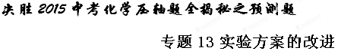
此类试题主要包含：实验方案的设计、补充、对比、改进；实验现象的预设及反思。在题目中会结合物质的性质、化学方程式的书写、计算等知识的考查。试题综合性强、步骤较多、要求高。解题要领：
1、设计实验时，应先结合题目确定实验的目的；然后根据实验中相关物质的性质预设实验步骤和可能出现的现象。
2、对于需要补充实验现象、实验操作步骤等形式的试题，要结合物质的性质进行细致的推理和论证。要符合试题预设的步骤。
3、实验方案可从方案的可行性、安全性、环保性、经济性、是否易于操作等角度进行了评价或改进。[来源:学科网ZXXK]
预测题
1．蜡烛(足量)在如下左图密闭的集气瓶内燃烧至熄灭，用仪器测出瓶内氧气含量的变化如下右图所示。下列判断正确的是
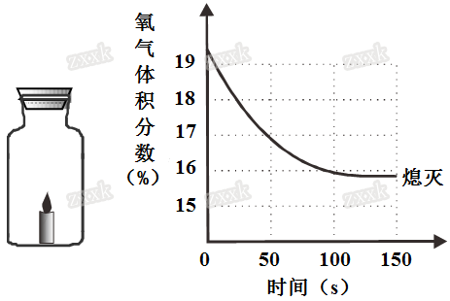
A．蜡烛燃烧前瓶内只有氧气
B．氧气浓度小于一定值时，蜡烛无法燃烧
C．过程中瓶内物质总质量不变
D．蜡烛熄灭后瓶内只剩二氧化碳气体
【答案】BC
【解析】
试题分析：根据图像可知：A．蜡烛燃烧前瓶内氧气只占约19%，此项错误。B．当氧气浓度小于约16%时，蜡烛熄灭。此项正确。C．过程中集气瓶密闭，根据质量守恒定律可知瓶内物质总质量不变。此项正确。D．蜡烛熄灭后瓶内除二氧化碳气体外，还应有未反应的氮气、未完全反应的氧气。此项错误。所以应选BC项。
考点：图像题、信息给予题
2．用细尼龙线将三根大小相同的铁钉分别固定在下图所示的三个液面高度相同的相同装置中，放置一段时间后观察不到的现象是
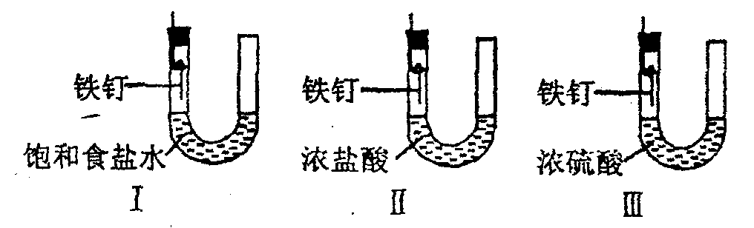
A．装置I和装置II中的铁钉都生锈了
B．装置I中食盐没能加快铁钉的生锈
C．装置Ⅲ中的铁钉几乎没被腐蚀
D．装置I中铁钉一侧的液面下降
【答案】D
【解析】学科网
试题分析：铁在与水和氧气共存的情况下最易生锈。A．装置I和装置II中的铁钉都能接触水蒸气和氧气，所以都生锈了。此项正确。B．装置I中食盐未与铁钉接触，所以不能加快铁钉的生锈。此项正确。C．装置Ⅲ中的浓硫酸有吸水性，所以铁钉无法接触水，不会生锈。此项正确。D．装置I中铁钉生锈会使左侧的气体减少，液面会在大气压的作用下上升。此项错误。所以应选D项。
考点：铁的锈蚀、实验改进
3．学校化学探究小组用HCl与大理石反应研究影响反应剧烈程度的因素。实验温度为25℃、35℃；大理石有细颗粒与粗颗粒两种规格，每次实验取用含碳酸钙60％的大理石10 g；所用HCl溶液的质量分数为9.125％、18.25％，每次实验HCl溶液的用量为20mL(假设两种溶液密度均为1 g／㎝³；大理石中杂质不与盐酸反应)。
【提出问题】：影响HCl与大理石反应的剧烈程度的因素有哪些?
【做出猜想】：
猜想一：大理石规格；猜想二：所用HCl溶液的质量分数；猜想三： 。
【实验探究】：完成以下实验设计方案并实验。
实验  编号 | T／℃ | 大理石  规格 | HCl的  质量分数 | 完全反应  的时间／s | 实验目的
① | 25 | 粗颗粒 | 18.25％ | 160 | (I)实验①和②探究同体积下HCl质量分数对该反应剧烈程度的影响。  (II)实验①和③探究温度对该反应剧烈程度的影响。  (Ⅲ)实验①和④探究大理石规格对该反应剧烈程度的影响。
② |  |  | [来源:Zxxk.Com] | 210[来源:Z*xx*k.Com][来源:Z*xx*k.Com]
③ | 35 | 粗颗粒 | 18.25％ | 60
④ |  |  |  | 100
【得出结论】： 。
【答案】【做出猜想】猜想三：反应温度；【实验探究】
实验编号 | T/℃ | 大理石规格 | HCl的质量分数
② | 25 | 粗颗粒 | 9.125%
④ | 25 | 细颗粒 | 18.25%
【得出结论】在其他条件不变时，盐酸溶液质量分数越大，反应越剧烈；温度越高，反应越剧烈；固体的颗粒越小，反应越剧烈。（其他合理答案也可得分）
【解析】
试题分析：依据题干叙述猜想三为：反应温度；依据实验目的的说明可确定实验中所缺项如图
实验编号 | T/℃ | 大理石规格 | HCl的质量分数
② | 25 | 粗颗粒 | 9.125%
④ | 25 | 细颗粒 | 18.25%
由实验操作及现象可得出结论为：在其他条件不变时，盐酸溶液质量分数越大，反应越剧烈；温度越高，反应越剧烈；固体的颗粒越小，反应越剧烈。
4．某兴趣小组对“蜡烛燃烧的产物”进行探究。
【查阅资料】蜡烛的主要成分是石蜡，石蜡由碳、氢两种元素组成。
【作出猜想】蜡烛燃烧的产物是二氧化碳和水。
【实验验证】（1）用干冷的小烧杯罩在蜡烛火焰上，观察到 ，证明有水生成。
（2）用涂有饱和石灰水的小烧杯罩在蜡烛火焰上，石灰水变浑浊，证明有二氧化碳生成。二氧化碳和石灰水反应的化学方程式为 。小明提出质疑：石灰水变浑浊不一定是生成碳酸钙，还可能是饱和石灰水受热后 ，析出了氢氧化钙。同学们又用图20所示的装置进行实验，1分钟后，提起锥形瓶，翻转后注入20mL饱和石灰水，加塞、振荡，观察到石灰水变浑浊，确定有二氧化碳生成。
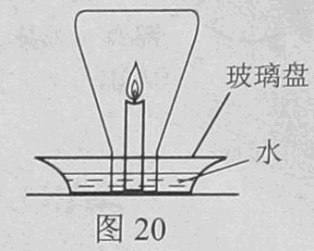
实验中小明观察到一个意外现象：锥形瓶内壁上有少量黑色物质。
【交流讨论】经分析，同学们一致认为黑色物质是石蜡不充分燃烧生成的 。由此他们猜想还可能生成一氧化碳。
为验证一氧化碳，他们设计了如图21所示的实验。
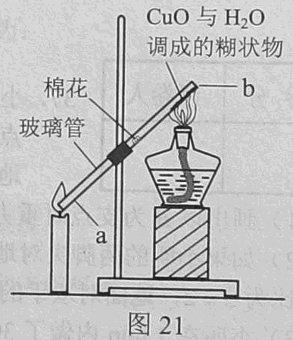
【实验验证】（1）实验前，先在玻璃管的中部放入一团棉花，其目的是 。
（2）将a端插入蜡烛的焰心。
（3）用酒精灯加热b端的糊状物，一段时间后，观察到黑色物质变成红色，证明蜡烛不充分燃烧有一氧化碳生成。
（4）为防止玻璃管中的红色物质又被氧化变成黑色，接下来的操作是： 。
【拓展应用】含碳燃料不充分燃烧会生成一氧化碳等物质，浪费资源，且污染空气。为使其充分燃烧，应采取的措施是 （答一条即可）。
【答案】 【实验验证】（1）烧杯内壁有水雾；（2）CO₂ + Ca(OH)₂ = CaCO₃↓+ H₂O 氢氧化钙溶解度减小（或水蒸发）【交流讨论】碳黑（或碳单质、碳、炭、C）【实验验证】阻挡炭黑，防止炭黑与氧化铜发生反应 先撤酒精灯，稍后再撤蜡烛【拓展应用】提供充足的空（氧）气（或增大燃料与氧气的接触面积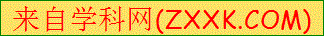）学科网
【解析】
试题分析：根据实验结论可知【实验验证】（1）用干冷的小烧杯罩在蜡烛火焰上，观察到烧杯内壁有水雾出现，证明有水生成。（2）用涂有饱和石灰水的小烧杯罩在蜡烛火焰上，石灰水变浑浊，证明有二氧化碳生成。二氧化碳和石灰水反应的化学方程式为CO₂ + Ca(OH)₂ = CaCO₃↓+ H₂O，小明提出质疑：石灰水变浑浊不一定是生成碳酸钙，还可能是饱和石灰水受热后，氢氧化钙溶解度减小，析出了氢氧化钙；【交流讨论】经分析，同学们一致认为黑色物质是石蜡不充分燃烧生成的炭黑，由此他们猜想还可能生成一氧化碳。【实验验证】（1）实验前，先在玻璃管的中部放入一团棉花，因为碳也有还原性，故其目的是阻挡炭黑，防止炭黑与氧化铜发生反应，（4）为防止玻璃管中的红色物质又被氧化变成黑色，为了防止倒吸，故接下来的操作是先撤酒精灯，稍后再撤蜡烛；【拓展应用】含碳燃料不充分燃烧会生成一氧化碳等物质，浪费资源，且污染空气。为使其充分燃烧，根据物质充分燃烧的条件，应采取的措施是提供充足的空（氧）气（或增大燃料与氧气的接触面积）
考点：实验方案的改进
5．实验室欲制取并收集纯净的氧气，要求做到节约、安全、随时发生、随时停止，你选择的装置是 （选填图中装置序号）。
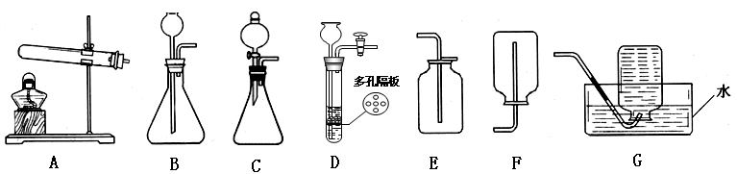
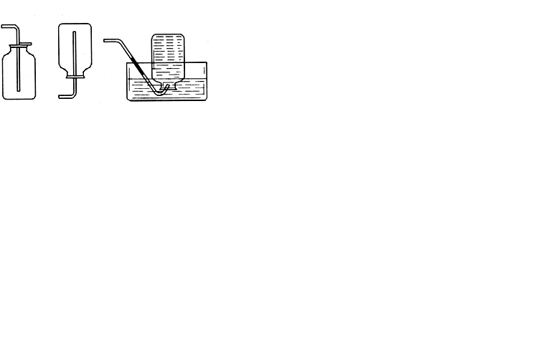
A B C D E F
【答案】C、F
【解析】
试题分析：初中化学中有2套气体的发生装置，分别为固固加热型制取气体、固液不需要加热型制取气体。选择的依据是反应条件和反应物的状态；气体的收集方法有排空气法和排水法2种，具体选择那一种，要依据气体的性质选择。可用双氧水与二氧化锰在常温下制取氧气。C装置中的分液漏斗可用于控制反应速度；用排水法收集的气体比排空法收集的气体较纯净。所以应为CF。
考点：实验设计与评价
6．某化学小组在课外活动时做了一个实验，在甲试管中装入固体物质，乙试管装入某溶液，按下图所示组装好仪器（图中铁架台等仪器已略去）．通过分液漏斗加入足量稀盐酸，同时打开止水夹，看到乙试管溶液中有气泡冒出；再关闭止水夹，发现一段时间后乙中溶液变浑浊．符合此实验现象的一组试剂是
选项 | A | B | C | D
甲中固体 | KOH | Na₂CO₃ | Zn | CaCO₃
乙中溶液 | BaCl₂ | NaOH | AgNO₃ | Ca(OH)₂
【答案】C
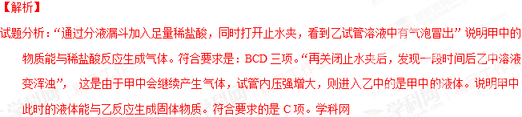考点：酸碱盐的性质
7．某兴趣小组的同学为探究金属的化学性质、以及锈蚀的条件进行了以下系列实验，仔细分析后回答下列问题：
（1）实验一：小明按下图1所示以“金属表面产生气泡的快慢”为标准来判断锌、铝、铁的活动性强弱，有同学认为不够合理，理由是_________________。铝与稀盐酸刚接触时反应缓慢，一段时间后剧烈，产生气泡速率随着加快，其原因可能是_________________。三种金属活动性由强到弱顺序为_________________。（写元素符号）
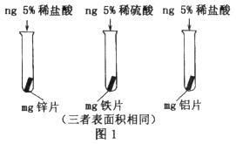
（2）实验二：为探究铁、铜、银三种金属活动性的顺序，小红提出按上图2进行两步实验，即可证明三种金属活动性顺序。你认为其方案可行吗？_________________。（填“可行”或“不可行”）
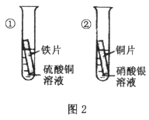
a. 试管①中现象是__________________________________；
b. 试管②中发生反应的化学方程式为__________________________________。
（3）实验三：小芳、小亮两位同学发现铜质眼镜架上出现了一些绿色的锈渍。经查阅资料得知，铜锈的化学成分是碱式碳酸铜。他们依照钢铁生锈的探究方法设计如下实验（下图3所示）：①将光亮铜片部分浸入蒸馏水中；②将光亮铜片完全浸入煮沸过的蒸馏水中；③将光亮铜片放在干燥的空气中。请回答：
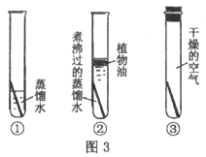
a. 推测一段时间后会出现铜锈的是_________________试管内的铜片。（填“①”、“②”或“③”）
b. 根据上述实验，小亮同学认为：铜的锈蚀是铜与水、氧气共同作用的结果。你是否同意他的观点？_________________。（填写“是”或“否”）
c. 小芳同学认为要弄清导致铜锈蚀的因素，还应该再补充如下图4所示的实验。此实验目的是_________________，写出铜生锈的化学方程式_________________。
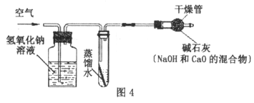

【答案】（1）选取酸的种类不同 铝表面的氧化膜没有完全去掉 Al Zn Fe
（2）可行 a. 铜片上覆盖一层红色的固体物质，溶液由蓝色逐渐变为浅绿色 ；
b. ；
（3）a. ① b. 否 c. 证实二氧化碳也是导致铜生锈的因素之一
【解析】
试题分析：（1）为比较锌、铝、铁的活动性强弱，应让金属与酸在同等条件下反应。图示中所使用的酸不相同，不符合要求。铝的表面往往存在一层氧化膜，所以刚接触时反应缓慢。过一段时间后这层氧化膜完全反应后，因为铝的活动性比另外两种金属要强，所以与酸的反应较原来要剧烈。三种金属活动性由强到弱顺序为Al>Zn> Fe。
（2）图2①中会观察到铁的表面有红色物质出现，说明铁的活动性比铜强实验；②中会观察到红色的铜的表面有银白色的物质出现，说明铜的活动性比银强。所以方案是可行的。试管②中发生反应的化学方程式为Cu+2AgNO₃=Cu（NO3）₂+2Ag。
（3）a.铜在与氧气、水和二氧化碳共存的情况下最易生锈，所以①试管内的铜片一段时间后会出现铜锈。
b.从铜绿的化学式中可以看出，其中含碳元素。而小亮的想法中不含碳元素。所以小亮的想法是错误的。
c.图4所示的实验中用氢氧化钠溶液将空气中的二氧化碳除去了。所以后面的铜不会生锈。此实验可以验证铜的生锈需要二氧化碳。铜生锈的化学方程式为：2Cu+O₂+H₂O+ CO₂=Cu₂（OH）₂CO₃学科网
考点：金属的性质、金属活动性顺序、铜的生锈、科学探究
8．生活中铁制品容易锈蚀,某课外学习小组探究铁生锈的条件,用洁净无锈的铁钉、试管、经煮沸迅速冷却的蒸馏水、植物油、棉花和干燥剂氯化钙，实验装置图如下。
实验操作 | 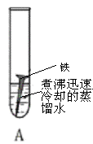 | 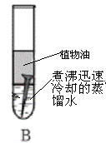 | 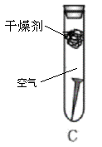

一周后观察到只有A中的铁钉生锈，而B、C中铁钉均无变化，请回答下列问题：
（1）在B试管中蒸馏水需要煮沸并覆盖一层植物油的目的是 。
（2）实验 和实验 对比，证明了铁钉生锈需要接触氧气。
（3）某同学将A试管中生锈的铁钉浸入装有足量的稀盐酸的试管中，发现溶液颜色由无色逐渐变成 ，这是因为 （用化学方程式表示）；一段时间后，该同学发现试管中有气泡产生，这气体是 。
【答案】（1）排除水中溶解的氧气，防止铁钉与氧气接触。
（2）A 与B ，
（3）黄色 ，Fe₂O₃+6HCl==== 2FeCl₃+3H₂O ，H₂（或氢气）
【解析】
试题分析：（1）铁在水和氧气共存的情况下最易生锈。本探究实验通过对比来验证。在B试管中蒸馏水需要煮沸并覆盖一层植物油的目的是排除水中溶解的氧气，防止铁钉与氧气接触。
（2）实验A中铁钉可接触水和氧气，能够形成铁锈；实验B中铁钉只能接触水，短时间内无法生锈。二者对比，可说明铁钉生锈需要接触氧气。
（3）铁锈的主要成分为氧化铁，可与盐酸反应生成氯化铁和水；可观察到溶液由无色变为黄色。反应的化学方程式为：Fe₂O₃+6HCl==== 2FeCl₃+3H₂O。一段时间后，该同学发现试管中有气泡产生，是因为铁钉中的铁与盐酸接触并反应生成了氢气。
考点：铁的锈蚀、金属与酸的反应
9．同学们在学习了木炭还原氧化铜的实验后，联想到单质碳的一些化学性质，对反应后的气体成分产生了疑问，某学习小组对该反应产物中的气体成分进行了探究。
〔猜 想〕
①气体产物全部是CO₂ ②气体产物全部是CO ③气体产物 ；
〔查阅资料〕 CO气体能使湿润的黄色氯化钯试纸变蓝色。
〔设计实验〕根据各自的猜想，他们共同设计了如下图的实验装置进行探究。
湿润的氯化钯试纸
CuO和木炭粉
澄清石灰水
A B C
〔现象与分析〕
现象 | 结论
如果装置B ， 装置C无现象 | 则猜想①成立
如果装置B无现象，装置C | 则猜想②成立
如果装置B ，装置C____________ | 则猜想③成立
〔结论〕实验现象证明猜想③成立，同学们的疑问是合理的。
〔反思〕
（1）同学们对CO产生的原因进行了分析：
①原因一：木炭和氧化铜在高温条件下直接发生反出产生CO；
②原因二：反应C+2CuO2Cu+CO₂↑中的一种产物和反应物木炭又发生了化学反应，产生了CO；请你从原因一、原因二中选择其一，用化学方程式表示存在此原因的化学反应原理___________。
（2）根据上述实验，请你归纳出单质碳在工业上的重要用途 。
【答案】〔猜 想〕CO和二氧化碳
〔现象与分析〕
现象 | 结论
如果装置B澄清石灰水变浑浊 ， 装置C无现象 | 则猜想①成立
如果装置B无现象，装置C试纸由黄色变为蓝色 | 则猜想②成立
如果装置B澄清石灰水变浑浊，装置C试纸由黄色变为蓝色 | 则猜想③成立
〔反思〕
（1）CO₂+C2CO 或 CuO+CCu+CO （2）冶炼金属
【解析】学科网
试题分析：根据猜想1和猜想2综合考虑，可知气体产物可能是CO和二氧化碳的混合气体；根据资料和实验结论分析：若猜想①成立，则气体产物全部是CO₂ ，现象为装置B澄清石灰水变浑浊 ， 装置C无现象；猜想②成立，则气体产物全部是CO ，现象为装置B无现象，装置C试纸由黄色变为蓝色；若猜想③成立，则气体产物是CO和二氧化碳的混合气体，现象为装置B澄清石灰水变浑浊，装置C试纸由黄色变为蓝色。木炭和氧化铜在高温条件下直接发生反出产生CO的化学方程式为CuO+CCu+CO ，反应C+2CuO2Cu+CO₂↑的产物中只有二氧化碳能与碳反应，即CO₂+C 2CO ；根据上述实验可知碳具有还原性，则可利用这个性质来冶炼金属。
考点：一氧化碳和二氧化碳的检验
10．某化学兴趣小组对金属的性质做了如下探究，请你填写空格：
（1）用下图所示实验探究铁生锈的条件（每支试管中均放有完全相同的洁净铁片）：
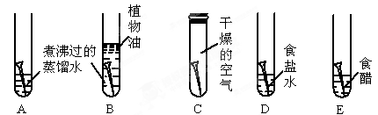
①甲同学认为，试管A发生的现象就能够说明铁的锈蚀是铁与空气中的氧气、水蒸气共同作用的结果。乙同学不同意他的观点，认为必须全面观察试管_____________（选填试管编号）发生的现象，并经过科学严谨的推理，才能得出上述结论。
②试管D和E实验的目的是进一步探究铁在_____________________的环境中是否更容易锈蚀。
③为防止金属锈蚀，除了采用覆盖保护膜等措施以外，还可以制成合金。这是因为合金与纯金属相比，其组成和内部组织结构发生变化，从而引起__________________的变化。
（2）某同学向分别盛有等质量的铁粉和锌粒的试管中，倒入等质量、等溶质质量分数的稀硫酸，以“金属表面产生气泡的快慢”为标准来判断两种金属的活动性强弱。有的同学认为这种方案不够合理，理由是____________________________。
（3）将一定质量的铁粉放入硝酸铜、硝酸锌的混合溶液中，充分反应后过滤，所得固体中一定含有的物质是_______ _______，且反应后溶液质量比反应前___________（选填“增大”、“减小”或“不变” ）。
【答案】（1）①ABC ②盐、酸存在 ③性质（2）没有控制相同的条件 ，金属的表面积不同（3）铜 减少
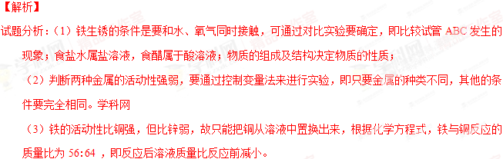考点：铁生锈条件的探究、金属的性质

